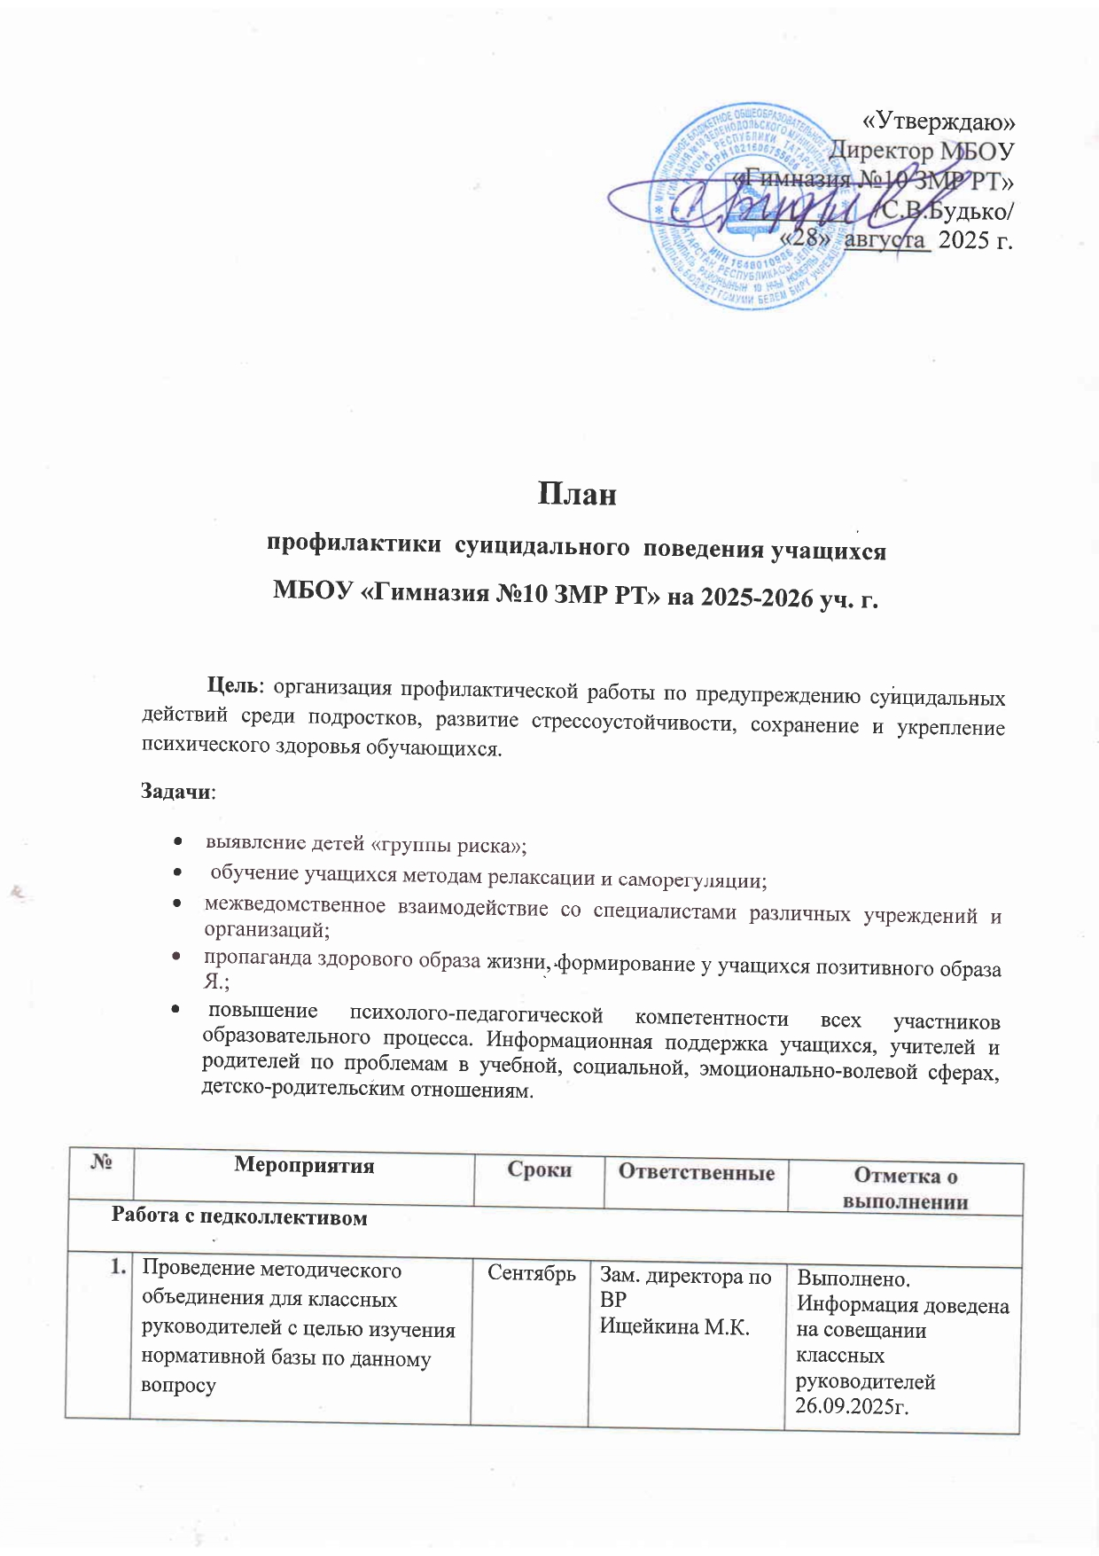

 | Разработка и изготовление информационных листовок, памяток для классных руководителей по профилактике суицида среди обучающихся | Октябрь | Зам. директора по ВР  Ищейкина М.К.  Педагог-психолог  Верина Е.А.
 | Работа с классными руководителями, рекомендации по проведению часа «Давай поговорим», направленного на формирование жизнеутверждающих установок у детей | Ноябрь | Зам. директора по ВР  Ищейкина М.К.  Педагог-психолог  Верина Е.А.
Работа с учащимися

 | Проведение мониторинга эмоционально-личностной сферы обучающихся, находящихся под опекой | Апрель | Педагог-психолог  Верина Е.А.
 | Проведение Социально-психологического тестирования учащихся 7-11 классов. | Октябрь-ноябрь | Классные руководители, педагог-психолог Верина Е.А.
 | Проведение Мониторинга безопасности образовательной среды (МБОС) с участием учащихся 6-11 классов. | Апрель | Классные руководители, педагог-психолог Верина Е.А.
 | Проведение коррекционной работы с учащимися группы риска по результатам СПТ, МБОС | Ноябрь- май | Классные руководители, педагог-психолог Верина Е.А.
 | Распространение информации о работе Службы общероссийского телефона доверия | Сентябрь | Классные руководители, педагог-психолог Верина Е.А.
 | Сбор информации для создания банка данных учащихся с высоким уровнем тревожности и депрессии. | В течение года | Кл.руководители  Зам. директора по ВР  Ищейкина М.К.  Педагог-психолог  Верина Е.А.
 | Классные часы, формирующие в процессе воспитательной работы у учащихся такие понятия, как "ценность человеческой жизни", "цели и смысл жизни, проведение бесед по кибербезопастности, безопастности в социальных сетях. | В течение года | Зам. директора по ВР  Ищейкина М.К.  Кл. руководители  Педагог-психолог  Верина Е.А.
 | Диагностика адаптации учащихся 5-х классов к новым условиям обучения в среднем звене школы | Ноябрь | Педагог-психолог  Верина Е.А.
 | Диагностика адаптации учащихся 10-х классов к обучению в старшем звене школы | Декабрь | Педагог-психолог  Верина Е.А.
 | Выявление несовершеннолетних, находящихся в социально опасном положении, проживающих в неблагополучных семьях | В течение года | Зам. директора по ВР  Ищейкина М.К., Кл.руководители  Педагог-психолог  Верина Е.А.
 | Индивидуальная работа с учащимися, имеющими высокий уровень склонности к депрессии, детьми группы риска | В течение года | Зам. директора по ВР  Ищейкина М.К., Кл.руководители  Педагог-психолог  Верина Е.А.
 | Консультативная психологическая помощь детям в целях предупреждения у школьников нервно-психических расстройств | В течение года | Кл.руководители  Педагог-психолог  Верина Е.Г.  Зам. директора по ВР  Ищейкина М.К.
 | Оформление информационных стендов «Уголок школьного инспектора», «ШСП», классных уголков, создание тематической страницы психолога на сайте школы | Сентябрь | Кл.руководители  Зам. директора по ВР  Ищейкина М.К.  Педагог-психолог  Верина Е.Г.
 | Психологическая поддержка учащихся в период подготовки и сдачи ГИА, ЕГЭ. | Апрель | Педагог-психолог Верина Е.Г.
 | Работа школьной службы примирения. | В течение года | Куратор ШСП  Верина Е.Г.
 | Работа кружков и секций дополнительного образования. | В течение года | Зам. директора по ВР  Ищейкина М.К.
Работа с родителями

 | Проведение Родительского лектория | В течение года | Кл.руководители  Зам. директора по ВР  Ищейкина М.К.  Педагог-психолог  Верина Е.Г.
 | Выявление семей, в которых практикуется жестокое обращение с детьми. | В течение года | Кл.руководители  Зам. директора по ВР  Ищейкина М.К.  Педагог-психолог  Верина Е.Г.
 | Индивидуальная работа с семьями, попавшими в трудную жизненную ситуацию | В течение года | Кл.руководители  Зам. директора по ВР  Ищейкина М.К.  Педагог-психолог  Верина Е.Г.
 | Проведение консультативной помощи родителям во время подготовки и проведения ОГЭ, ЕГЭ | Апрель-май | Администрация, педагог-психолог  Верина Е.Г.
Взаимодействие с КДН, структурами, ведомствами

 | Информирование комиссии по делам несовершеннолетних и защите их прав о выявленных случаях дискриминации, физического или психического насилия, оскорбления, грубого обращения с несовершеннолетними | В течение учебного года | Кл.руководители  Зам. директора по ВР  Ищейкина М.К.  Педагог-психолог  Верина Е.Г.
 | Деятельность совета общественности  (Регулирование взаимоотношений и конфликтных ситуаций среди школьников, рейды в семьи, пресечение случаев школьного насилия с привлечением, при необходимости, работников ПДН и КДН) | В течение года | Кл.руководители  Зам. директора по ВР  Ищейкина М.К.  Педагог-психолог  Верина Е.Г.
 | Взаимодействие с заинтересованными структурами и ведомствами, отвечающими за воспитание, образование и здоровье детей и подростков, формирование ответственной и сознательной личности. | В течение учебного года | Кл.руководители  Зам. директора по ВР  Ищейкина М.К.  Педагог-психолог  Верина Е.Г.
Подведение итогов работы
1. | Анализ результатов. Совещание при директоре: «О результатах профилактики суицида в школе» | Май | Зам. директора по ВР  Ищейкина М.К.  Педагог-психолог  Верина Е.Г.

